Конкурс методических разработок
«Организация внеурочной деятельности по предметам».

Номинация: Организация внеурочной деятельности учителей начальных классов.

Сценарий
внеклассного мероприятия на тему:

ЗНАНИЕ и СПОРТ –
это СИЛА!

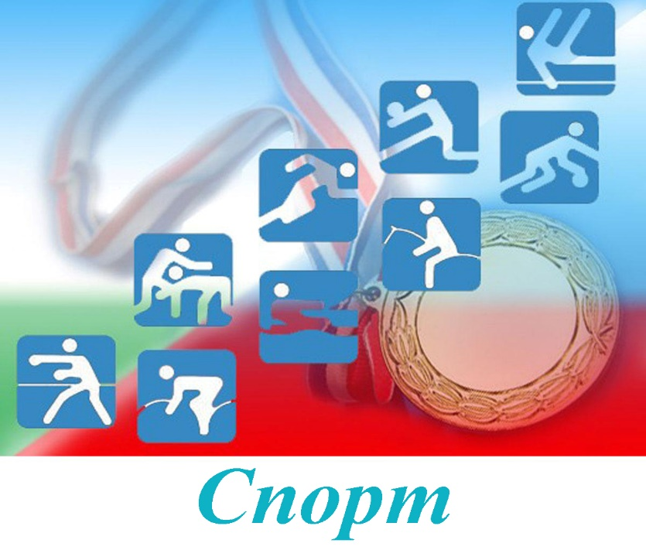

г. Кимры, Тверская область
МОУ «Гимназия № 2»

Автор: Синявская Антонина Васильевна,
учитель начальных классов.
2019 г.

Пояснительная записка
Внеурочная работа по предметам призвана содействовать развитию познавательных возможностей учащихся по многим учебным предметам.
Успешное овладение знаниями в начальных классах невозможно без интереса детей к учебе. А интерес нельзя привить детям без игры. Девиз: «Обучая-играем, играя-обучаем!» остаётся актуальным особенно для первоклассников.
Одной из форм внеклассной работы с первоклассниками являются конкурсы, соревнования по предметам. Они способствуют воспитанию познавательного интереса у детей и помогают определить их уровень знаний.
Данное мероприятие направлено на развитие логического мышления и речи учащихся. Оно обеспечивает развитие познавательных, спортивных и творческих способностей ребят, готовит их к участию в интеллектуальных, спортивных играх, олимпиадах и помогает им стать более раскованными и свободными в своей интеллектуальной и спортивной деятельности.
«Береги здоровье смолоду» - этот девиз отражает необходимость укрепления здоровья ребёнка с первых дней его жизни. Растить детей здоровыми, сильными, эмоциональными - задача каждого детского учреждения.
Участие в физкультурных праздниках помогает детям глубже осознать значение систематических упражнений в двигательных действиях для достижения желаемых результатов, пробуждает интерес к регулярным занятиям физической культурой.
Программа этого мероприятия составляет неразрывную часть учебно-воспитательного процесса по предметам начальной школы. Её можно увязывать с текущим программным материалом, но эта связь не должна быть строго обязательной. Важно исходить из общего уровня знаний и умений учащихся. Можно проводить это мероприятие в рамках одного предмета.
При планировании внеклассного занятия учтена главная дидактическая закономерность обучения: “Чем разностороннее деятельность учащихся, тем выше качество усвоения знаний”. Занятия должны приносить детям глубокое удовлетворение, радость познания. Материал, предлагаемый учащимся, должен быть понятен каждому. Для поддержания интереса в заданиях имеются элементы известного детям.
Сценарий рассчитан на любые возрастные категории учащихся начальных классов. Меняться могут только задания ( см Приложения)

Цели:
1. показать роль знаний в жизни человека; - развитие осознанного отношения к учебе;
- развитие коммуникативных навыков учащихся; - развитие устной речи детей, умения анализировать, делать выводы, обобщать.
2. укрепление здоровья обучающихся;
- пропаганда здорового образа жизни,
- создание положительной эмоциональной атмосферы,
3. - воспитание уважения к себе, уверенности, что знания всегда пригодятся в жизни; - развитие творчества и умения выступать на публике,
- воспитание чувства патриотизма,
- побуждение к желанию добиваться положительного результата командой.
Задачи:
- повысить познавательную мотивацию;
- определить место и значение знаний и здорового образа в жизни человека;
- воспитание чувства патриотизма, гордости за свой родной город, страну
Оборудование и оформление: плакаты с цитатами; на листах бумаги пословицы и поговорки, рисунки учащихся; плакаты, смайлики, канат, воздушные шары, самокаты, скамейки, скакалки, музыкальное сопровождение, Грамоты.
ХОД мероприятия:
- Организационная часть.
Ведущий: Добрый день, дорогие друзья! Мы собрались для того, чтобы поближе познакомиться и крепче подружиться друг с другом, посмотреть, что мы умеем делать, чему уже научились в первом классе.
А чему же мы посвятим нашу встречу?
(выходят 2 ученика)
1 ученик:
Знание — свет, а незнание — тьма.
Это известно всем.
Без знаний все люди сошли бы с ума,
Жить не смогли бы совсем

2 ученик:
Знание — сила, тот, кто им владеет
Всего в своей жизни добиться сумеет!
Ведь, чтобы кем-то значимым стать,
Надо немало, друзья мои, знать!

Ведущий: Ребята, как вы думаете, что станет предметом нашего разговора сегодня?
Да, вы правы, мы будем говорить о знаниях. А что такое знание?
Как вы понимаете слова писателя Максима Горького: «Нет силы более могучей, чем знание; человек, вооруженный знанием, - непобедим»?
Так для чего же нужны человеку знания?
Прежде всего, знания нужны, чтобы получить профессию и заниматься любимым делом - ведь без знаний ты не сможешь быть хорошим специалистом и не будешь полезен обществу.
Очень приятно общаться с человеком всесторонне развитым. Интересно вести разговор с людьми, которые много читают.
У таких людей хорошо развита речь, недаром А. С. Пушкин отметил, что чтение - лучшее учение. Знания украшают человека, они - огромная сила.

3 ученик:
Все хотят соревноваться,
Пошутить и посмеяться,
Силу, ловкость показать
И сноровку доказать.

4 ученик:
Этой встрече все мы рады.
Собрались не для награды.
Нам встречаться чаще нужно,
Чтобы все мы жили дружно.
Ведущий: А пройдет наша встреча в форме спортивного состязания. Ведь спорт-это тоже сила! А знания и спорт-это огромная сила!
И не важно, кто станет победителем в этом шуточном состязании, а победитель обязательно будет. Важно, что все мы вместе и нам интересно!

Ведущий: Прошу капитанов команд сдать рапорт о готовности команды к соревнованиям. (Капитан даёт команду: Отряд! Равняйсь! Смирно! (подходит к судье). Товарищ главный судья! Отряд (хором название отряда) к проведению соревнований готов, Наш девиз: (хором говорят девиз). Капитан команды (Ф.И.)

Ведущий: Перед важными событиями в жизни страны всегда произносится клятва. Вот и мы с вами сейчас произнесем клятву участников соревнований. Прошу всех встать.
Клятва:
Мы- участники соревнований «Знания и спорт-это сила» торжественно клянёмся:
- соблюдать правила, по которым проводятся соревнования - Клянёмся!
- соревноваться в спортивном духе во славу спорта и во имя чести своей команды- Клянёмся!
- Клянемся мы честно к победе стремиться.
Высоких рекордов сумеем добиться.
Клянемся! Клянемся! Клянемся!

Ведущий: Команды у нас есть, болельщики тоже есть. А кого не хватает на наших соревнованиях? Да, членов жюри.
- Представляем Вам членов нашего жюри:
Председатель жюри:________________________________
Члены жюри:______________________________________
_________________________________________________
Ведущий: Ну что ж все условности нашего мероприятия выполнены. И я объявляю товарищескую встречу открытой (звучит Гимн гимназии)
II. Конкурсная программа:
Ведущий: Совсем недавно вы пришли в нашу школу в первый класс. Прошло немного времени, но вы уже многое знаете и умеете. Вы обучаетесь по 8 предметам. Эти предметы и будут основными конкурсами нашего соревнования.
- Отгадайте, о каком предмете идёт речь в загадке.
Нужная наука, для ума гимнастика,
Нас научит думать ….(математика)
- Математика-это точная наука. Её называют царицей всех наук. Вот вам первое задание:
1. Какие математические знаки вы уже знаете? (+, -,=,>,<)
2.Какие математические действия вы уже умеете выполнять? (складывать, вычитать, сравнивать)
3. Назовите компоненты сложения.
4. Назовите компоненты вычитания.
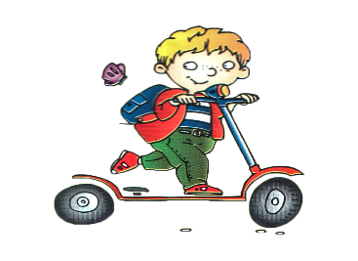
5. От каждого класса нужна команда из 5 человек. Каждой команде предстоит решить примеры (Приложение № 1), но добраться до них вы сможете только на самокатах.
На столах лежат листы с примерами. Каждый член команды едет на самокате, решает один пример, возвращается к команде и передает эстафету следующему игроку. Последний участник берёт Лист и отдаёт его членам жюри.
(проводится конкурс)

Ведущий: Пока жюри проверяет правильность выполнения первого задания, мы переходим ко второму заданию. Отгадайте, о каком школьном предмете идёт речь.
Грамотным будет любой ученик,
Если он знает …(русский язык)
- Правильно-русский язык! Слушаем внимательно задание:
Приглашаем от каждой команды по 3 человека. Этой команде нужно из букв предложенного слова составить как можно больше слов за 3 минуты. (садятся за стол, получают карточку со словом и выполняют его) Приложение № 2

- А ещё мы приглашаем по 1 ученику от команды, которые будут участвовать в конкурсе «На лучшего каллиграфа». (садятся за стол, получают карточку с заданием и выполняют его) Приложение № 3

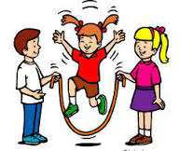
- От каждого класса нужна команда из 3-х человек. Вам предстоит назвать Алфавит по порядку. НО! Делать это вы будете, прыгая на скакалке. Первый участник прыгает на скакалке и называет Алфавит, если он ошибётся, в игру вступает второй участник и т.д. Кто быстрее и правильно назовёт Алфавит, та команда и победит. Условие конкурса понятно?
(проводится конкурс)
Ведущий: Слово имеет жюри по итогам математического конкурса. (выступление жюри)
Ведущий: Пока жюри проверяет правильность выполнения заданий, мы переходим к следующему состязанию. Отгадайте, о каком школьном предмете идёт речь.
Укрепит мускулатуру всем детишкам…(физкультура)
- Вы любите уроки физкультуры?
- Конкурс у нас будет силовой. От каждого класса приглашаются по 15 учеников.
Перетягивание каната
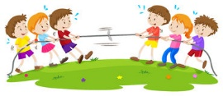
Спорт, ребята, очень нужен.
Мы со спортом крепко дружим.
Спорт – помощник!
Спорт – здоровье!
Спорт – игра!
Физкульт – ура!
Ведущий: Слово имеет жюри по итогам прошедшего конкурса. (выступление жюри)
Ведущий: О следующем предмете можно сказать просто и коротко:
Он научит знать и любить природу …(окружающий мир)
- Здесь у вас было домашнее задание: вы готовили проекты в виде коллажа на тему: «Покормите птиц зимой!»
Ведущий: Пока жюри оценивает ваши работы, мы продолжаем угадывать следующий предмет.
Книжки полюбим, повысим культуру
Мы на уроках …(литературы)
Ведущий: На уроках чтения мы с вами познакомились с буквами и звуками
Научились читать, составлять предложения, составлять схемы слов, схемы предложений, познакомились с русскими сказками, с пословицами, скороговорками, т.е. с различными видами и жанрами устного народного творчества.
Первое задание: соревнование в говорении скороговорок. Сначала мы разомнёмся и поиграем в игру «Расскажите про покупки».
(Проводится игра)
А теперь конкурс на лучшее скоро говорение. Каждая команда готовила свою скороговорку. И сейчас все это нам команды и представят. Кто всей командой чётко и быстро 3 раза произнесёт свою скороговорку, тот и будет победителем этого конкурса. (проводится конкурс)

Второе задание: От каждой команды мы приглашаем по 5 человек. В обручах лежат карточки. Вам нужно выбрать только карточки с видами и жанрами УНТ. Вы преодолеваете препятствие: передвигаетесь на животе по скамейке, перепрыгиваете через «болото», подбегаете к обручу, берёте карточку, отдаёте капитану и назад просто бежите, передавая эстафету следующему игроку. Все понятно? Тогда начали! Приложение № 4
(Проводится игра)
Ведущий: Слово имеет жюри по итогам предыдущего конкурса.
(выступление жюри)

Ведущий: И вновь вы отгадываете о каком следующем школьном предмете мы будем сейчас говорить.
Картины, краски, высокие чувства –
Этому учит … (изобразительное искусство)
Ведущий: По ИЗО у Вас было домашнее задание. Дома вы готовили рисунки на спортивную тему. Каждая команда представила по 3 рисунка на конкурс. А пока жюри будет их оценивать, мы поговорим о следующем
предмете. О каком? Угадайте. Об этом предмете можно сказать:
Чтоб найти таланты у детей вокальные,
Им нужны уроки …(музыкальные)
Да, уроки музыки. И у нас конкурс частушек на школьную тему. Каждая команда подготовила по 6 частушек. Пожалуйста, участники этого конкурса приглашаются на сцену!
(проводится конкурс)

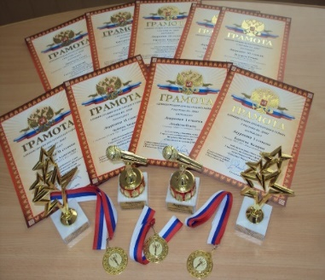
Ведущий: Мы подошли к последнему конкурсу – Реклама школьного предмета. Каждая команда приготовила рекламу самого любимого школьного предмета.
(выступление команд)
III. Заключительная часть. Подведение итогов. Награждение победителей.

Ведущий: Ну что же, ребята, подходит к концу наша встреча. Сегодня мы с вами ещё раз узнали о значении и роли знаний и спорта в жизни. Наш разговор об этом ещё раз подтверждает, что «Человек, вооружённый знанием, непобедим». Благодарю всех за интересную игру, за внимание, за активную работу и сотрудничество. До новых встреч!

Используемые источники:
1.А.М. Мельникова. «Праздники в начальной школе»– Волгоград, 2002.
2. Н.М. Скоркина. «Нестандартные формы внеклассной работы». - Волгоград, 2005.
Интернет – ресурсы:
- https://easyen.ru/load/nachalnykh/prazdniki/428
- www.calend.ru/holidays/0/0/416/
- www.supertosty.ru/tost_509.html
- http://www.solnet.ee/holidays/s6_39.html

Приложение № 1
Для 1 А класса Для 1 Б класса
9 – 6 + 3 = 3 + 5 =
0 + 7 – 5 = 4 + 3 =
3 + 2 + 4= 7 – 1 =
4 + 5 – 8 = 9 – 3 =
8 – 4 – 1 = 2 + 7 =

Приложение № 2

Гидроэлектростанция

Приложение № 3
Конкурс «Лучший каллиграфист» 1___ класс
Ф.И.__________________________________________ _______
Аа Ее Уу Юю Жж Мм Кк Рр Тт
__________________________________________________________________________________________________________________________________________________________
____________________________________________________________________________
_____________________________________________________________________________
Настя Дима Тимур Емеля
____________________________________________________________________________________________________________________________________________________________________________________________________________________________________________________________________________________________________________________

Выпал пушистый снег. Ребята лепили снеговика. Всем было весело. ___________________________________________________________________________________________________________________________________________________________________________________________________________________________________________________________________________________________________________________
_____________________________________________________________________________ _______________________________________________________________________________________________________________________________________________________________________________________________________________________________________

Приложение №4
Загадки Потешки  Частушки  Счмталки  Сказки | Рассказ Скороговорки  Колыбельные Пословицы  Прибаутки

Реклама предмета чтения.
1.Литература: Для того, чтоб много знать,
Полюби литературу.
Чтоб понять её структуру,
Надо много книг читать!
2. Книга – верный, книга – первый,
Книга – лучший друг ребят.
Нам никак нельзя без книжки,
Хором: Нам никак нельзя без книжки! –
Все ребята говорят.
3. Сколько авторов прекрасных,
Сосчитать я не берусь,
Народила на свет ясный
Матушка - родная Русь.
4. Пушкин, Лермонтов, Есенин,
Маяковский, Пастернак,
И Чуковский, Фет, Каверин,
Паустовский и Маршак.
5. Бианки, Соколов-Микитов,
Пришвин, Шолохов, Ершов,
Носов, Тютчев, Хармс, Никитин,
Михалков, Толстой, Крылов.
2. Снегирёв, Аксаков, Бродский,
Воронько, Тургенев, Блок,
Окуджава, Ким, Высоцкий...
Замечательный урок!
3.Хором: Читайте, мальчишки! Девчонки, читайте!
- Любимые книжки ищите на сайте!
4. - В метро, в электричке и автомобиле,
5. - В гостях или дома, на даче, на вилле –
Хором: Читайте, девчонки! Читайте, мальчишки!
Плохому не учат любимые книжки!
1. Уроков много разных есть.
И всех, конечно, их не счесть
Но лучше всех литература.
Хором: Литература - предмет № 1 в мире!
Три ученика- предмета встают на пьедестал. В центре «Литературное чтение». Дети бегут с цветами, шарами, коробками конфет и поздравляют Литературу.

Реклама предмета Математики.
(Чтецы держат в руках учебники Математики)
1.Почему торжественность вокруг?
Слышите, как быстро смолкла речь?
Это о царице всех наук
Начинаем мы сегодня вечер (Выходит Королева Математика)
2.Не случайно ей такой почет.
Это ей дано давать ответы,
Как хороший выполнить расчет
Для постройки здания, ракеты.
3.Есть о математике молва,
Что она в порядок ум приводит,
Потому хорошие слова
Часто говорят о ней в народе.
4. Ты нам, математика, даёшь
Для победы трудностей закалку,
Учится с тобою молодёжь
Развивать и волю и смекалку.
5.И за то, что в творческом труде
Выручаешь в трудные моменты,
Мы сегодня искренне тебе
Посылаем гром аплодисментов. (Все аплодируют.)
Королева: Я - Математика – Царица всех наук,
Со мной дружить советую, мой друг.
Если твердо все изучишь,
Будешь знать ты все на «5»,
То, возможно, ты сумеешь Звезды в небе посчитать.
Хором: Дружите с Математикой- Царицей всех наук!

